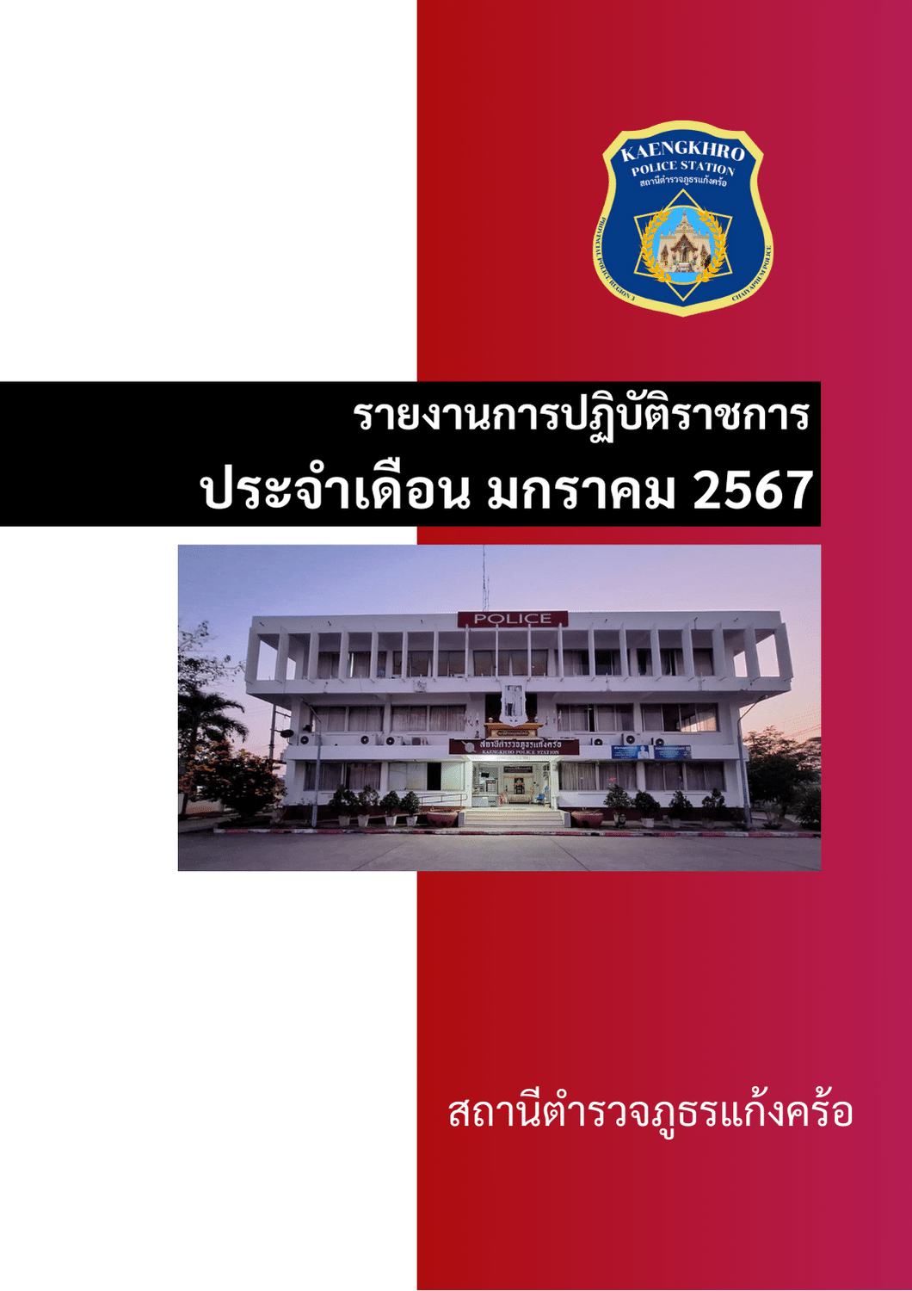
คำนำ

ตามการประเมินคุณธรรมและความโปร่งใสในการดำเนินงานของหน่วยงานภาครัฐ (Integrity and Transparency Assessment : ITA) สถานีตำรวจ ประจำปีงบประมาณ พ.ศ. 2567 ตัวชี้วัดที่ 9 การ เปิดเผยข้อมูล ตัวชี้วัดย่อยที่ 9.2 การบริหารงาน ข้อ O7 กำหนดให้รายงานผลการปฏิบัติราชการประจำหน่วย โดยให้แสดงรายงานการปฏิบัติราชการประจำเดือนของสถานีตำรวจในรอบ 6 เดือนแรก ของ ปีงบประมาณ พ.ศ. 2567 (ตุลาคม 2566 - มีนาคม 2567) แยกเป็นรายเดือน และเผยแพร่เป็นประจำทุก เดือน บนเว็บไซต์ของสถานีตำรวจภูธรแก้งคร้อ
สถานีตำรวจภูธรแก้งคร้อ จึงได้สรุป การปฏิบัติราชการประจำเดือน มกราคม 2567 ไว้แล้ว โดยแยกการปฏิบัติเป็น 5 สายงาน ประกอบด้วย งานอำนวยการ งานป้องกันปราบปราม งาน จราจร งานสืบสวน และงานสอบสวน เพื่อเผยแพร่ข้อมูลการปฏิบัติงานบนเว็บไซต์ของสถานีตำรวจภูธรแก้งคร้อ
https://kaengkhro.chaiyaphum.police.go.th/ ต่อไป


พันตำรวจเอก ด็อกเตอร์

( นิรันดร์ คิดบรรจง )
ผู้กำกับการสถานีตำรวจภูธรแก้งคร้อ

สารบัญ

คำนำ
สารบัญ
รายงานการปฏิบัติราชการงานอำนวยการ 3
รายงานการปฏิบัติราชการงานจราจร 4
รายงานการปฏิบัติราชการงานป้องกันปราบปราม 8
รายงานการปฏิบัติราชการงานสืบสวน 12
รายงานการปฏิบัติราชการงานสอบสวน 13


เดือน มกราคม 2567
ผลการปฏิบัติราชการงานอำนวยการ

- พ.ต.อ.ดร.นิรันดร์ คิดบรรจง ผกก.สภ.แก้งคร้อ ร่วมเปิดจุดอำนวยความสะดวก ความปลอดภัย ทางถนน แก่ประชาชนที่เดินทางกลับบ้านช่วงเทศกาลปีใหม่
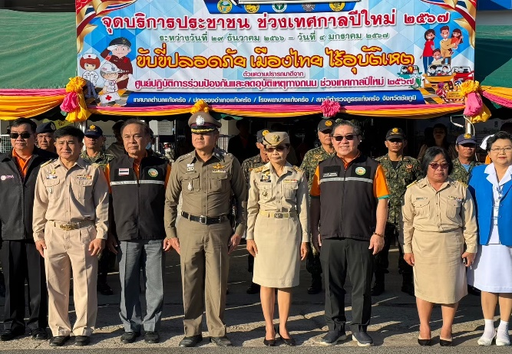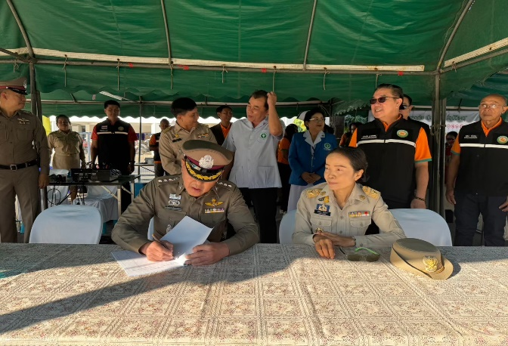

- เมื่อวันที่ 13 มกราคม 2567 เวลา 08.00 น. เจ้าหน้าที่ตำรวจ สภ.แก้งคร้อ ร่วมกับฝ่ายปกครอง พ่อค้า ประชาชน และหน่วยงานอื่น ร่วมกันจัดกิจกรรมวันเด็กแห่งชาติ ปี พ.ศ.2567 ณ ลานกิจกรรมหน้าที่ว่าการอำเภอแก้งคร้อ

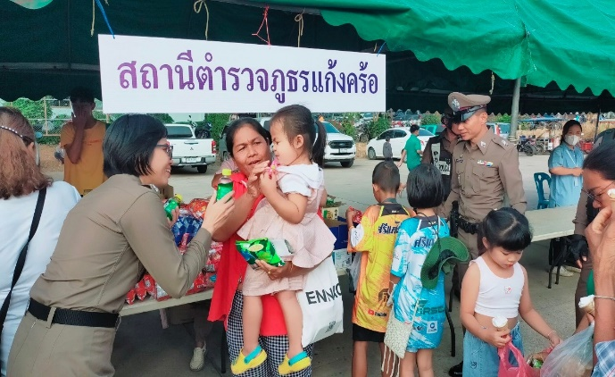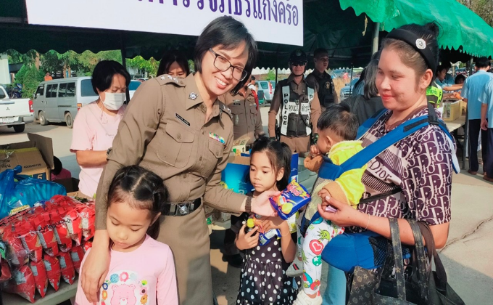

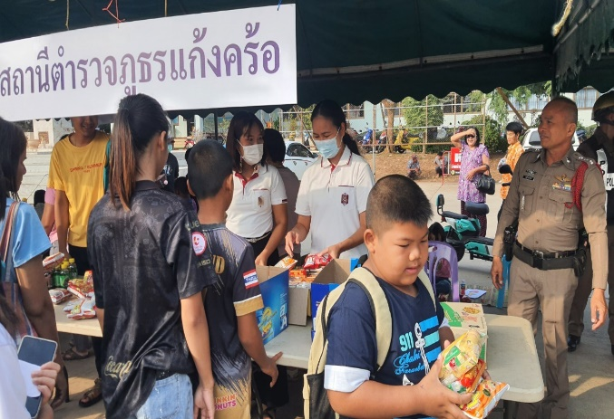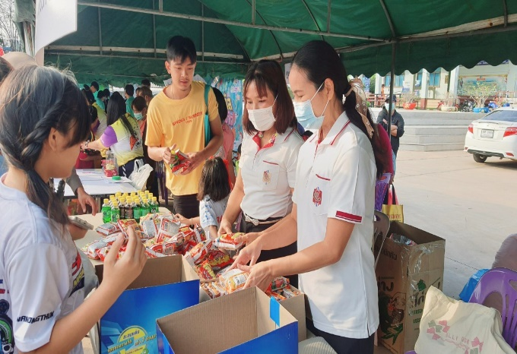

เดือน มกราคม 2567
ผลการปฏิบัติราชการงานจราจร

- การปฏิบัติงานของสถานีตำรวจภูธรแก้งคร้อ ด้านการอำนวยความสะดวกการจราจร และแก้ไขปัญหาการจราจร สถานีตำรวจภูธรแก้งคร้อ มีภารกิจในการอำนวยการจราจรและจัดการจราจรในเขต พื้นที่รับผิดชอบโดยมุ่งเน้นให้บริการประชาชนให้ได้รับความสะดวก ปลอดภัย สูงสุด แก้ไขปัญหา การจราจรและลดอุบัติเหตุ ดำเนินโครงการ/กิจกรรม ตามนโยบายของสำนักงานตำรวจแห่งชาติ ยกระดับการให้บริการประชาชน เน้นงานบริการช่วยเหลือประชาชนและอำนวยความสะดวก การจราจรเป็นสำคัญ จุดที่มีการจราจรหนาแน่น 7 จุด ได้แก่ แยกหน้า หน้า รร.มารีย์, รพ.แก้งคร้อ, หน้า รร.ศรีแก้งคร้อ,จุดกลับรถร้านสหยนต์,
สี่แยกไฟแดง, สี่แยกสระหนองไผ่, หน้า รร.แก้งคร้อวิทยา
- สภาพปัญหา
* ปริมาณรถหนาแน่น ช่วงเช้า 06.30-08.30 น. ช่วงบ่าย 15.30-16.30 น.
- การแก้ไข
* จัดกำลังจราจรประจำจุดเพื่อเร่งระบาย
* รณรงค์เสริมสร้างวินัยจราจร
* กวดขันจับกุมผู้กระทำผิดกฎหมาย
- ระยะเวลาดำเนินการ : 1-31 มกราคม 2567
- ผู้รับผิดชอบ : งานจราจร พ.ต.ท.ธนวัฒน์ ขันธ์ถม สวป.สภ.แก้งคร้อ ผู้ควบคุมการปฏิบัติ

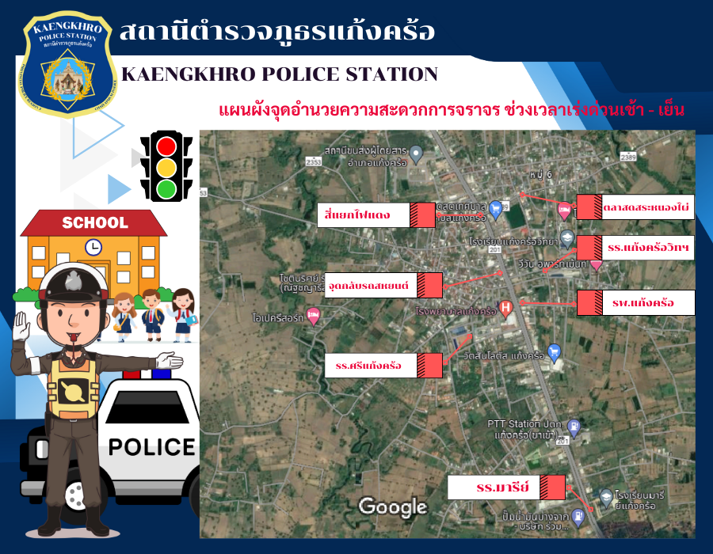
กิจกรรม

• การอบรมปล่อยแถว
* อบรมปล่อยแถวเจ้าหน้าที่ตำรวจจราจร เพื่อมอบหมายภารกิจและกำชับการปฏิบัติ

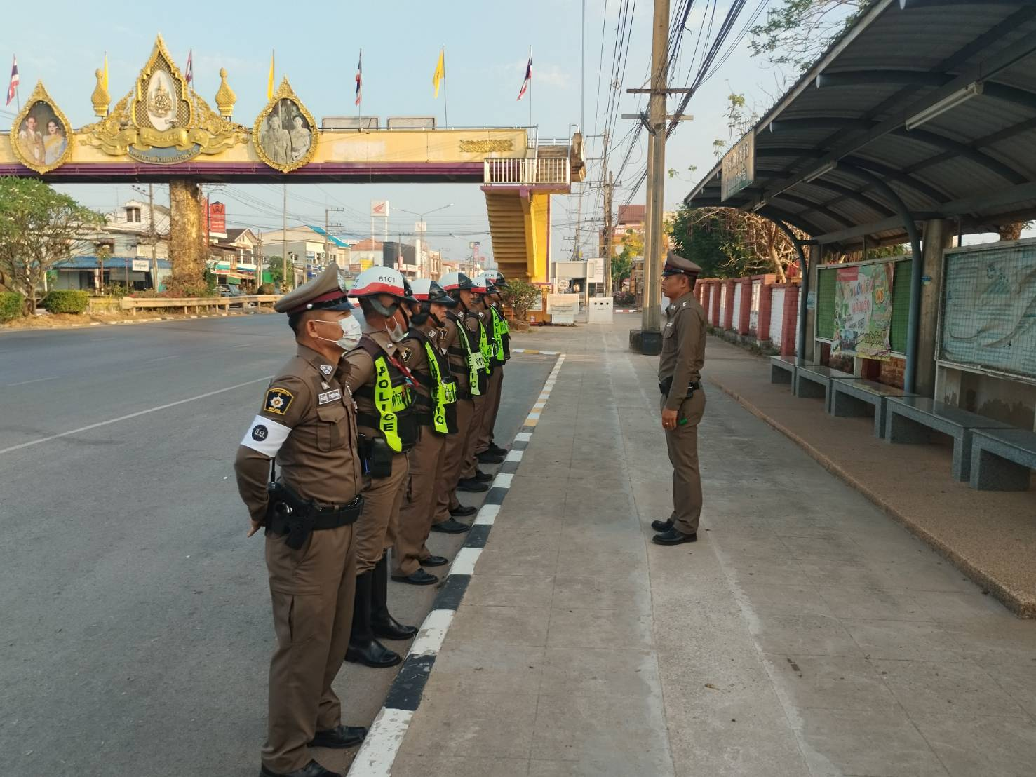
• การอำนวยการจราจรประจุดที่มีการจราจรหนาแน่น
* เร่งระบายรถในจุดที่มีการจราจรหนาแน่น

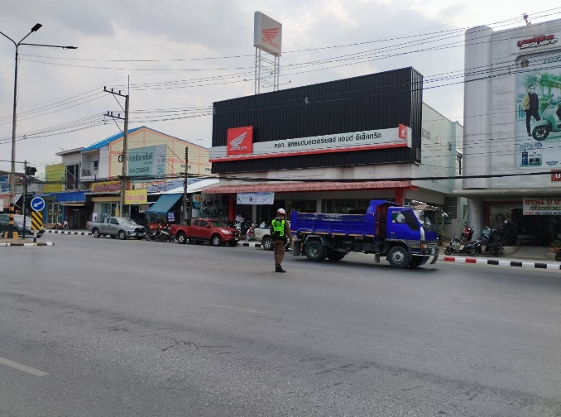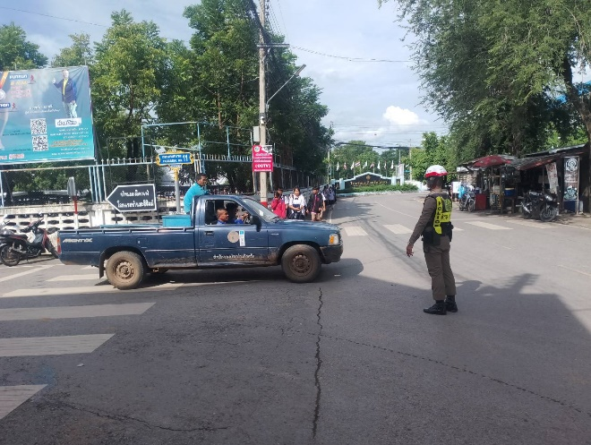

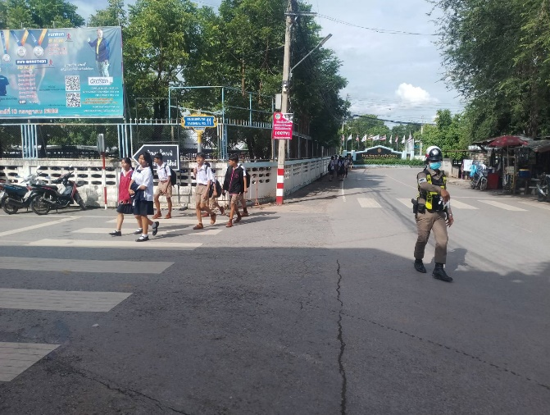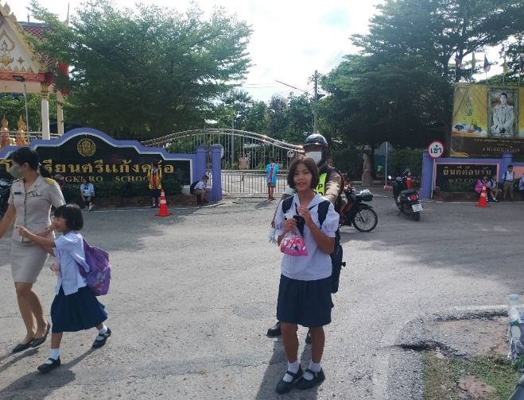

• การบังคับใช้กฎหมาย
* การตั้งจุดกวดขันวินัยจราจร

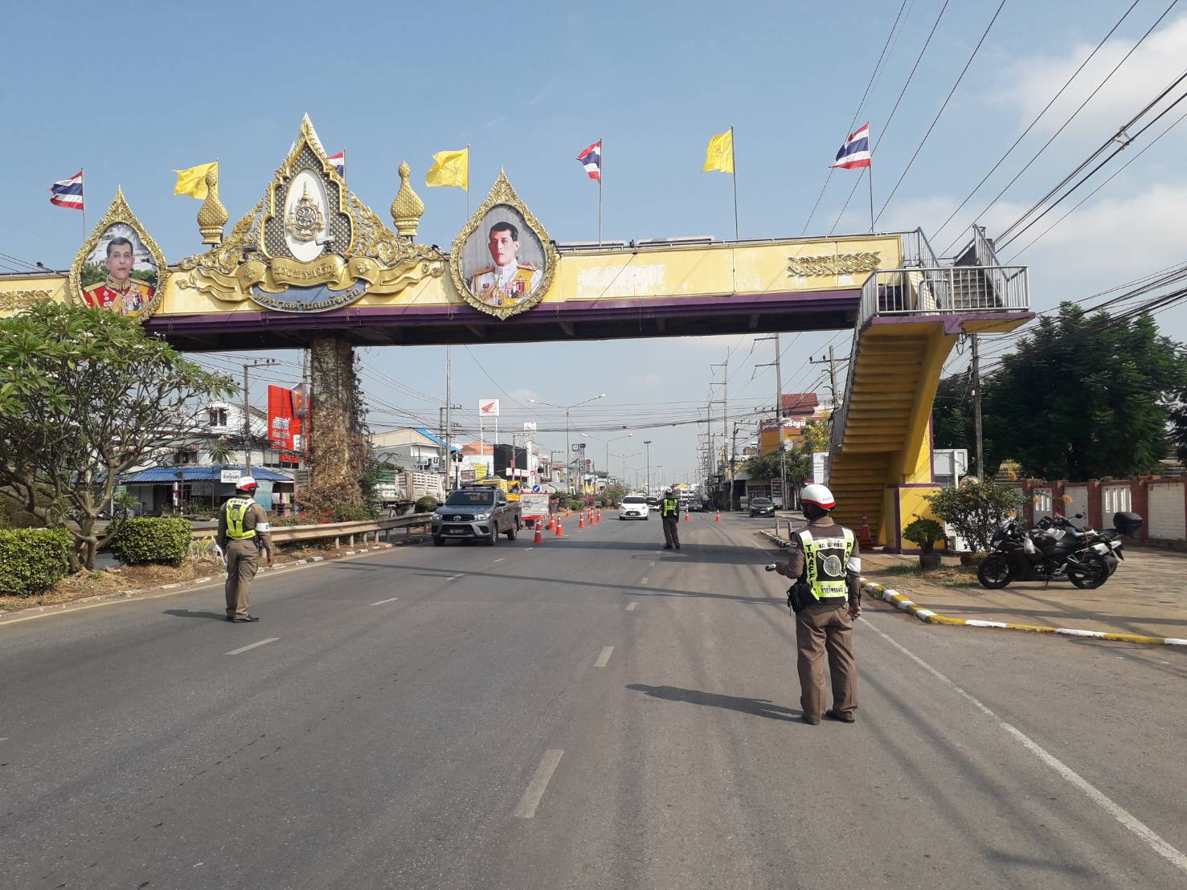

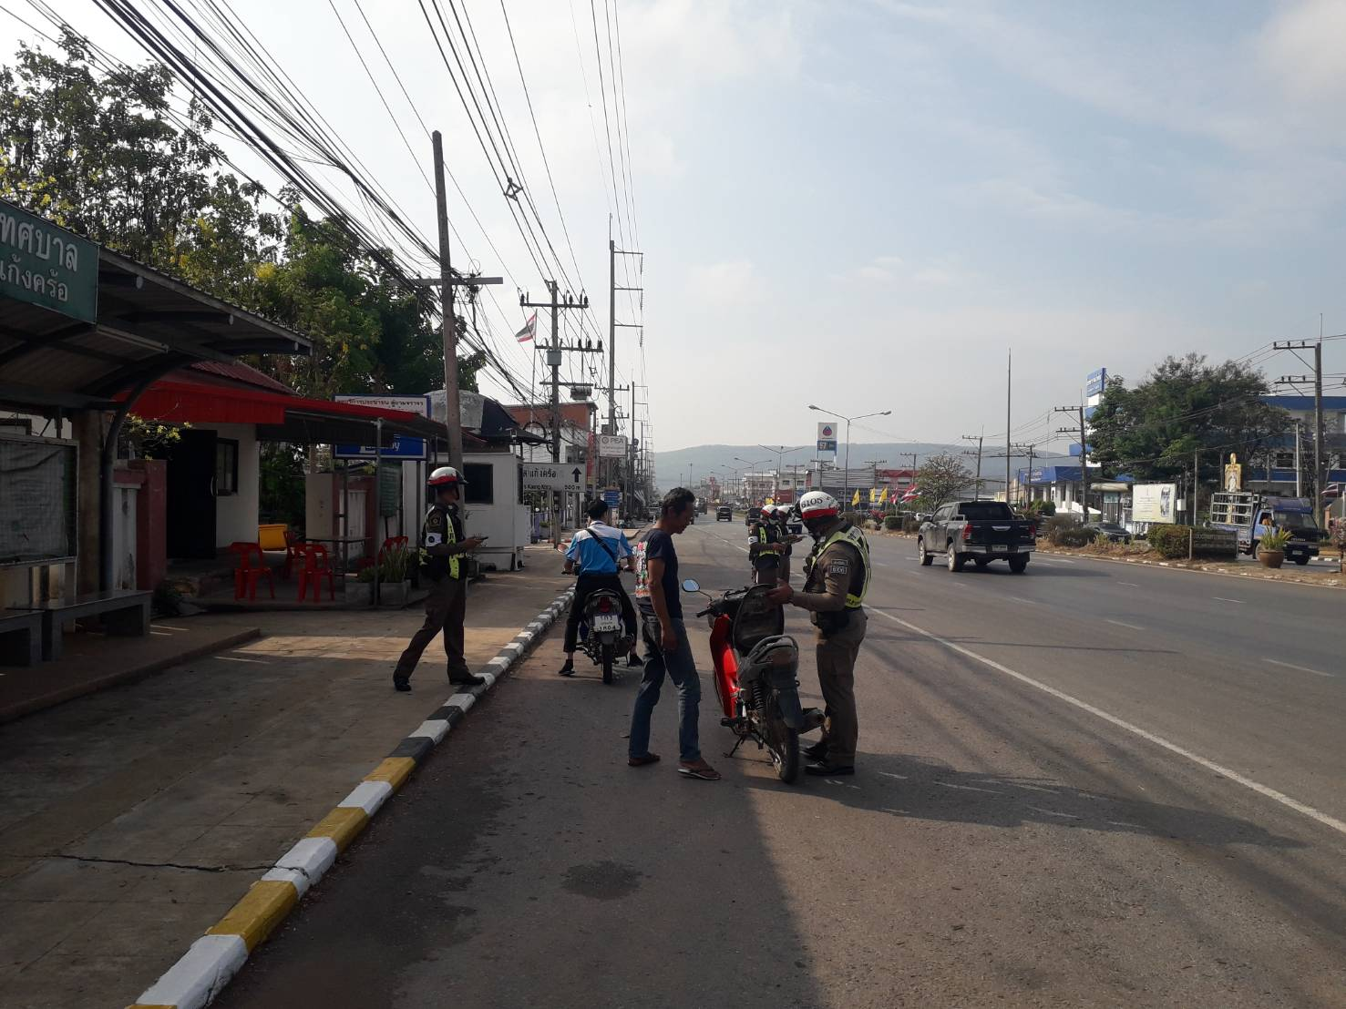

• ตรวจธนาคาร-ร้านทอง
* ปฏิบัติหน้าที่สายตรวจเสริมป้องกันเหตุ ธนาคาร-ร้านทอง

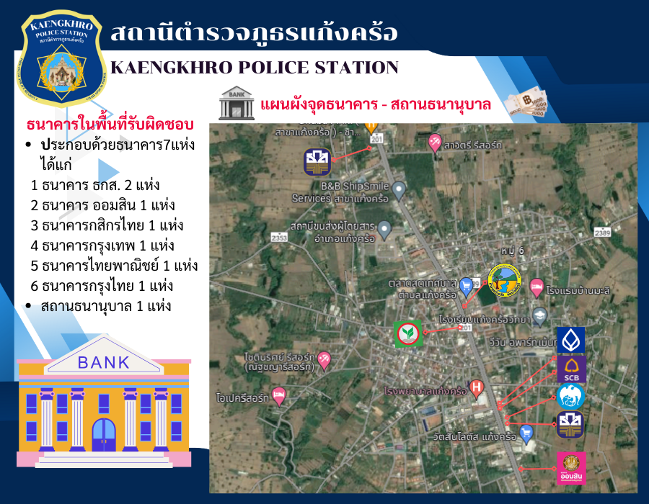

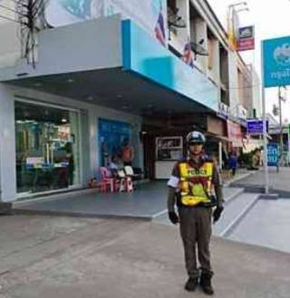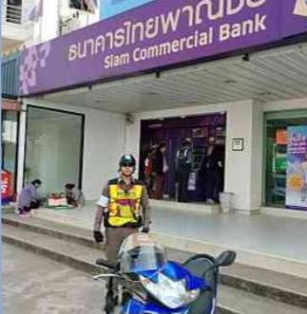

เดือน มกราคม 2567
ผลการปฏิบัติราชการงานป้องกันปราบปราม

1. การปล่อยแถวและควบคุม สายตรวจ
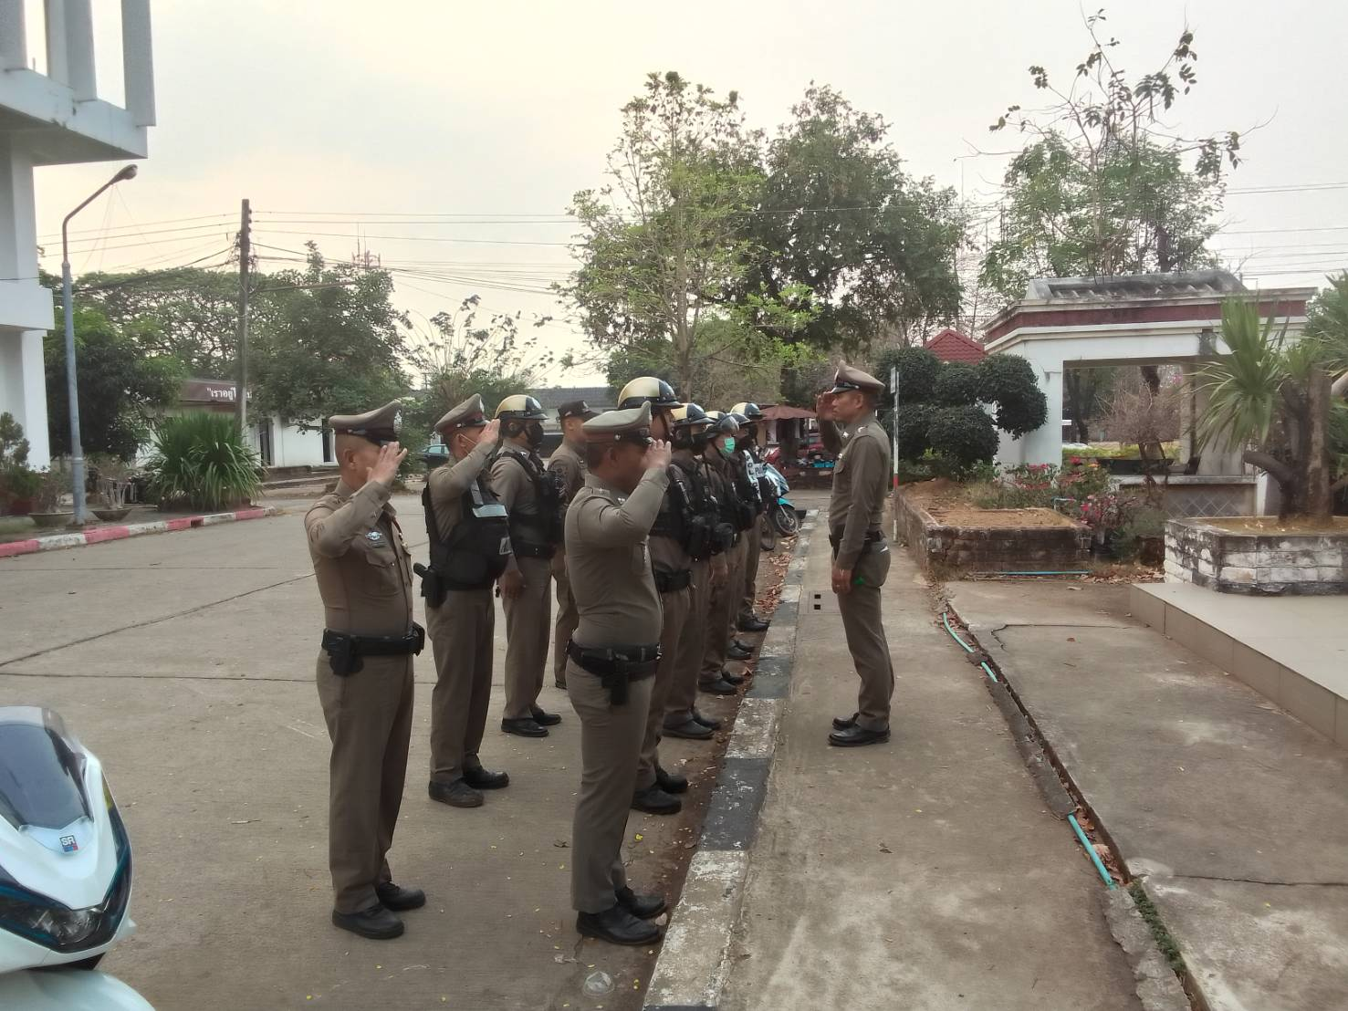

วันที่ 1-31 มกราคม 2567 เวลา 08.00 น. พ.ต.ท.ธนวัฒน์ ขันธ์ถม สวป.สภ.แก้งคร้อ เรียกรวม
แถวหน้าเสาธง เพื่อเคารพธงชาติ สวดมนต์ไหว้พระ กล่าวอุดมคติตำรวจ และชี้แจงข้อราชการต่างๆ
ดังนี้
• กำชับการปฏิบัติหน้าที่ให้มีความพร้อมอยู่เสมอ
• ตรวจความพร้อมก่อนออกปฏิบัติหน้าที่ เครื่องแต่งกาย อาวุธอุปกรณ์ประจำกาย และ
ยานพาหนะ
• ออกตรวจจุดเสี่ยงจุดล่อแหลมในพื้นที่รับผิดชอบและบันทึกลงระบบ Police 4.0
• ออกตรวจเยี่ยมประชาชน ตามโครงการ Stop Walk and talk
• ปฏิบัติตามแนวทาง การยกระดับการบริการประชาชนของสถานีตำรวจ
• กำชับการปฎิบัติหน้าที่ ตามหลักยุทธวิธี ไม่ประมาท
• ฝึกทบทวนยุทธวิธีตำรวจ
ผู้รับผิดชอบกิจกรรม : พ.ต.ท.พัฐพน ศิริวัฒน์ รอง ผกก.ป.สภ.แก้งคร้อ

2. การออกตรวจตามแผนการตรวจ
การแบ่งเขตตรวจ
1. สายตรวจรถยนต์ 1 เขตตรวจ รับผิดชอบพื้นที่ 1 เขตซึ่งครอบคลุม จุดตรวจของสายตรวจรถจักรยานยนต์ทั้งสองสาย ตรวจตู้แดง จุดบังคับ จุดเสี่ยง จำนวน 40 จุดตรวจ
2. สายตรวจรถจักรยานยนต์ แบ่งเป็น 2 เขตตรวจ
- เขตตรวจที่ 1 รับผิดชอบ เขตเทศบาลตำบลหนองไผ่
* ตรวจตู้แดง จุดตรวจหลักจำนวน 10 จุด, จุดเสี่ยงจำนวน 8 จุด ,จุดตรวจรอง จำนวน 4 จุด
- เขตตรวจที่ 2 รับผิดชอบ เขตเทศบาลตำบลช่องสามหมอ
* ตรวจตู้แดง จุดตรวจหลักจำนวน 10 จุด, จุดเสี่ยงจำนวน 4 จุด ,จุดตรวจรอง จำนวน 4 จุด
การออกตรวจตรวจให้ครบวงรอบตามที่กำหนด และเปลี่ยนผลัดการตรวจทุก 15 วัน

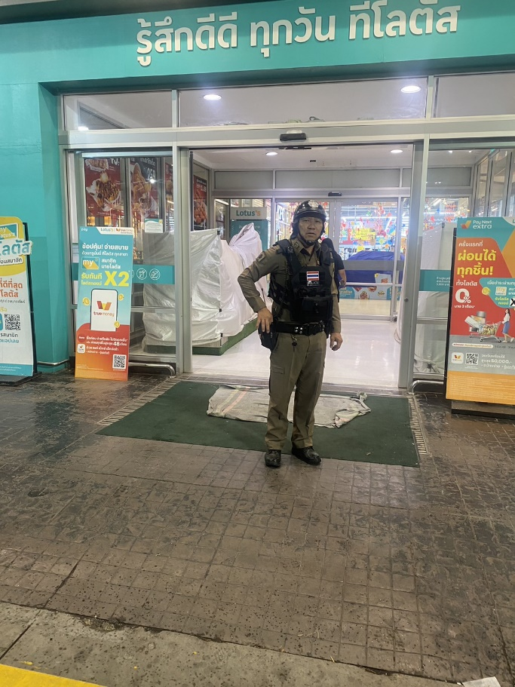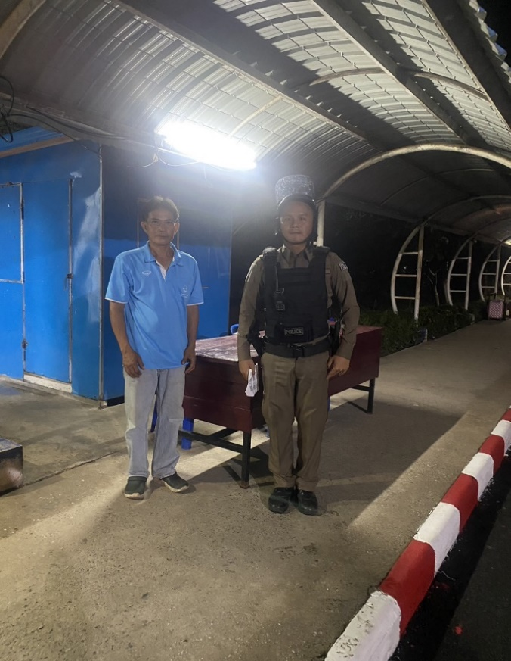
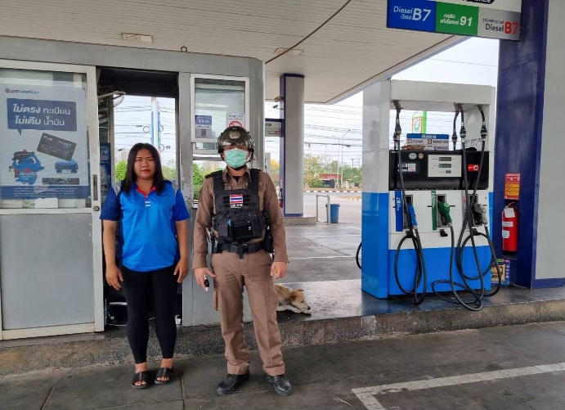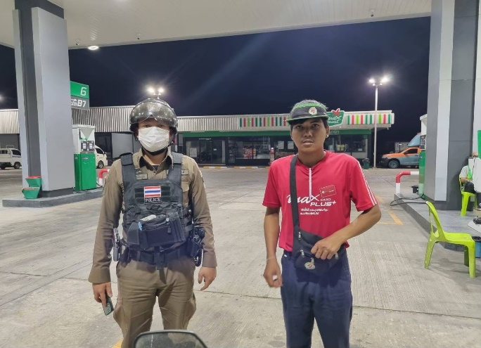

3. สายตรวจตำบล 7 ตำบล ได้แก่ สายตรวจตำบลนาหนองทุ่ม, สายตรวจตำบลโคกกุง, สายตรวจตำบลท่ามะไฟหวาน, สายตรวจตำบลหลุบคา, สายตรวจตำบลบ้านแก้ง, สายตรวจตำบลหนองขาม
-ออกตรวจดูแลความสงบเรียบร้อยภายในพื้นที่รับผิดชอบ ประสานขอความร่วมมือกับผู้นำชาวบ้าน หน่วยงานราชการ และสถานศึกษา เมื่อมีเหตุเกิดขึ้น สามารถขอสนับสนุนกำลัง ร้อยเวร 2-0 และสายตรวจรถยนต์ได้
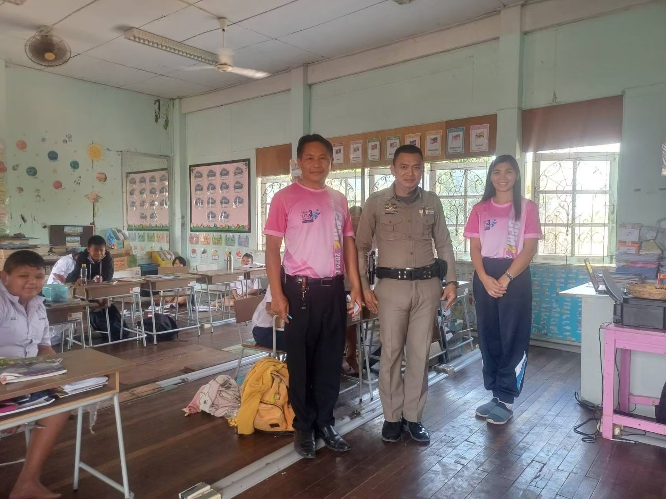

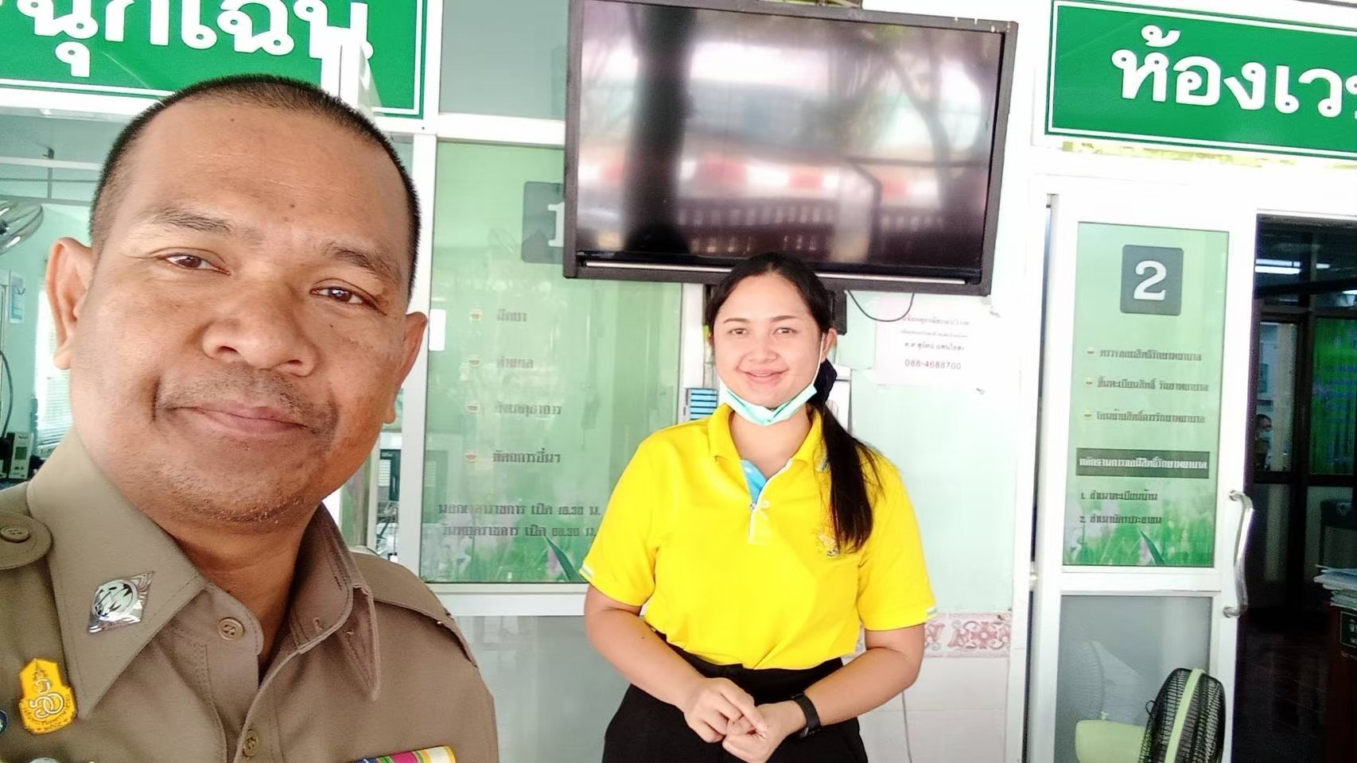

3.การฝึกประจำสัปดาห์
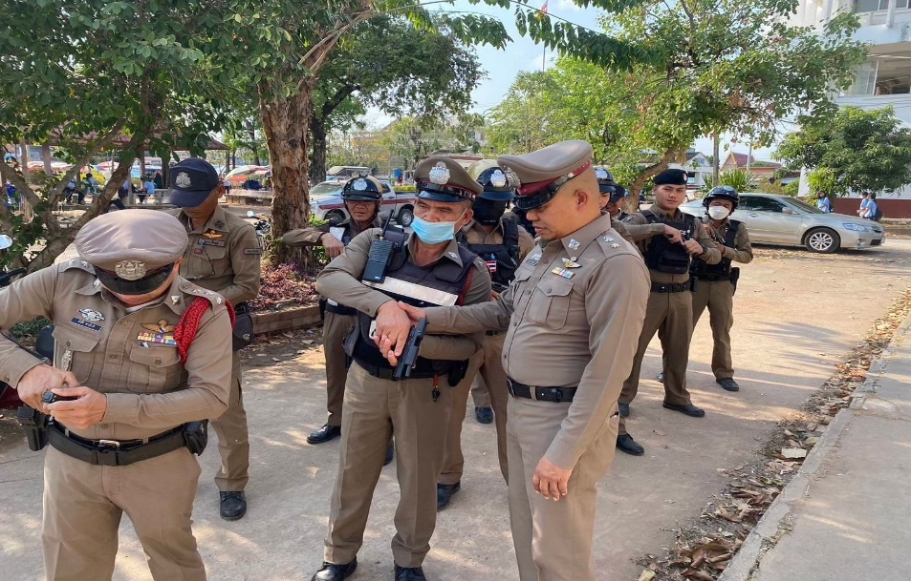
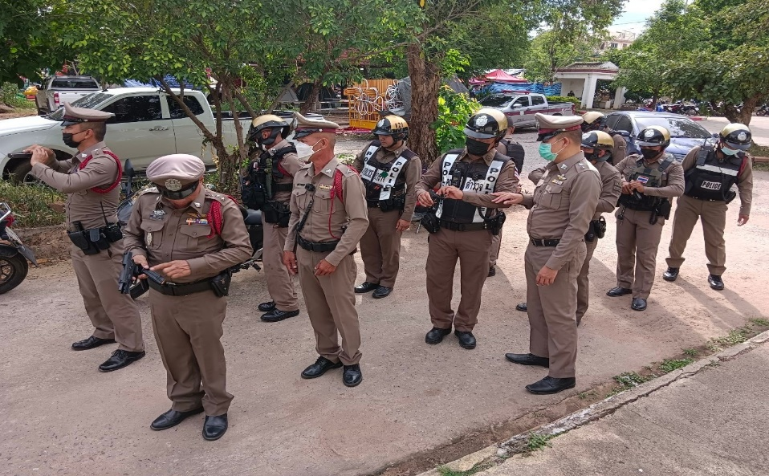

4.การปฏิบัติงาน ชมส.
- ชุด ชมส.สภ.แก้งคร้อ และสายตรวจตำบลนาหนองทุ่ม แสวงหาความร่วมมือในสถานศึกษา เข้าประสานโรงเรียนในพื้นที่ตำบลนาหนองทุ่ม เพื่อนำโครงการครู 5 นาที เข้าดำเนินการในโรงเรียน เพื่อแก้ไขปัญหายาเสพติด ปัญหาความรุนแรงปัญหาการแข่งขันรถในทางสาธารณะ และปัญหาการประพฤติตัวไม่เหมาะสมในนักเรียน
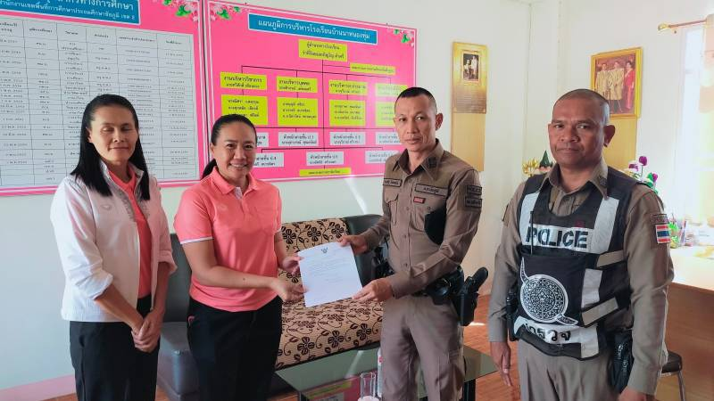
เดือน มกราคม 2567
ผลการปฏิบัติราชการงานสืบสวน

- ผลการปฏิบัติงานชุดสืบสวน ห้วงเดือน มกราคม 2567 มีการจับกุมผู้ต้องหาตามหมายจับ จับกุมผู้ต้องหาครอบครองยาเสพติดโดยผิดกฎหมาย มีอาวุธปืนไว้ในครอบครองโดยไม่ได้รับอนุญาตจากนายทะเบียนท้องที่ และคดีอื่นๆ รวมทั้งปฏิบัติหน้าที่ตามภารกิจอื่นๆ ที่ผู้บังคับบัญชามอบหมาย

1.สถิติจับกุมความผิดเกี่ยวกับยาเสพติด

ประเภทความผิด | จับกุม(ราย) | ผู้ต้องหา(คน) | หมายเหตุ
จำหน่าย | - | -
ครอบครอง | 5 | 5
ครอบครองเพื่อเสพ | 5 | 5
เสพ | 14 | 14
รวม | 24 | 24

2.สถิติจับกุมความผิดเกี่ยวกับอาวุธปืน, เครื่องกระสุนปืน

ประเภทความผิด | จับกุม(ราย) | ผู้ต้องหา(คน) | หมายเหตุ
อาวุธปืนมีทะเบียน | - | -
อาวุธปืนไม่มีทะเบียน | 7 | 6
เครื่องกระสุนปืน | - | -
รวม | 7 | 6

3.สถิติจับกุมความผิดเกี่ยวกับการพนัน

ประเภทความผิด | จับกุม(ราย) | ผู้ต้องหา(คน) | หมายเหตุ
การพนัน | 2 | 2
รวม | 2 | 2

เดือน กุมภาพันธ์ 2567
ผลการปฏิบัติราชการงานสอบสวน

- งานสอบสวน พ.ต.ท.ประวิทย์ มีวงษ์ รอง ผกก.(สอบสวน) สภ.แก้งคร้อ กำกับดูแล กำชับการปฎิบัติหน้าที่ของพนักงานสอบสวน เจ้าหน้าที่เสมียนคดี ประจำวัน ผู้ช่วยพนักงานสอบสวน พลขับ เพื่อการปฏิบัติหน้าที่เป็นไปความเรียบร้อย เกิดประโยชน์แก่ผู้ที่ได้รับความเดือดร้อน หรือประชาชนผู้มาใช้บริการ

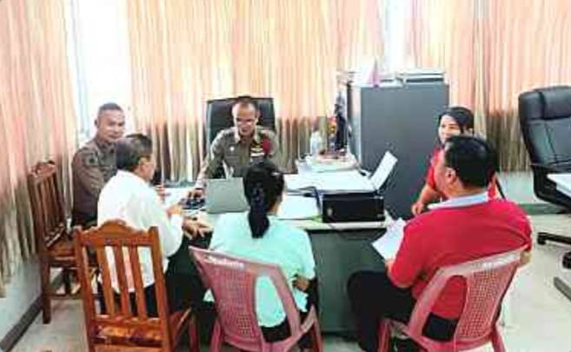

สถิติคดีอาญา 4 กลุ่ม ประจำ เดือน มกราคม 2567

ประเภทความผิด | เกิด | จับ | ผู้ต้องหา | หมายเหตุ
กลุ่มที่ 1 ความผิดเกี่ยวกับชีวิต ร่างกาย และเพศ | - | - | -
กลุ่มที่ 2 ความผิดเกี่ยวกับทรัพย์ | 6 | 6 | 8
กลุ่มที่ 3 ความผิดพิเศษ | 3 | 3 | 3
กลุ่มที่ 4 ความผิดรัฐเป็นผู้เสียหา
- ยาเสพติด | 24 | 24 | 24
- อาวุธปืน | 7 | 7 | 6
- การพนัน | 2 | 2 | 2
- พ.ร.บ.แอลกอฮอล์ | 4 | 4 | 4
- พ.ร.บ.คนเข้าเมือง | 1 | 1 | 1

